



计算机应用基础实验报告
Basic Computer Application Experiment Report

学生所在学院： 燕山大学
学生所在班级： 2023级计算机5班
学 生 姓 名： 李济岑
学 号： 202211090252
指 导 教 师： 任大伟张秀杰刘佳新许莹

教 务 处
2023年 12 月
封面设计： 贾丽

地 址：中国河北省秦皇岛市河北大街438号
邮 编：066004
电 话：0335-8057068
传 真：0335-8057068
网 址：http://jwc.ysu.edu.cn

实验一 顺序结构程序设计

一 实验目的
1 学会使用C的有关算术运算符，以及包含这些运算符的表达式，特别是自加（++）和自减（--）运算符的使用。
2 掌握C语言中赋值语句的使用。
3 掌握C语言中各种数据的输入/输出方法，能正确使用各种格式转换符。
4 理解C语言程序的顺序结构。
二 实验内容
题目1：长方形长为x，宽为y，求长方形面积和周长。
题目2：输入一个三位数，将其加密后输出。加密方法是对该数的每一位数字将其加6后除以10取余数，作为该位上的新数字，再交换个位数字和百位数字。
三 算法描述（描述形式可采用流程图或伪代码）
题目1：
Step1：分别读入长方形的长x和宽y
Step2：利用公式计算面积S=x*y，周长C=2*(x+y)
Step3：分别输出S，C
题目2：
Step1：读入三位数x，每一位进行四则加密运算
Step2：交换个位和百位数字，则三位数变为逆序
Step3：输出加密逆序后的新数字
四 源代码
题目1：
// 实验一/题目1
#include <stdio.h>
int main(){
int x,y;
scanf("%d %d",&x,&y);
printf("The Area:%d.\nThe Girth:%d",x*y,2* (x+ y));
return 0;
}

题目2：
// 实验一/题目2
#include <stdio.h>
int main(){
int x;
scanf("%d", &x); // x默认输入三位数
printf("Encryped Number:");
for (int i = 0; x > 0; i++, x /= 10)
printf("%d", (x % 10 + 6) % 10);
}
五 实验结果及心得体会
实验结果：
题目1：
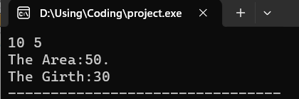
题目2：
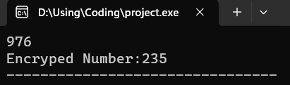
心得体会：
通过实验，我体会到了 C 语言顺序结构程序的思想。程序执行后，按照编码顺序依次执行语句，适合没有逻辑判断的地方。同时，我还切身体会到了如何用 C 语言程序来解决日常生活中会遇到的简单问题，使我对 C 语言程序的实用性有更深刻的了解。
实验二 选择结构程序设计

一 实验目的
1 掌握C语言表示逻辑量的方法(0代表“假”，1代表“真”)；
2 学会正确使用逻辑运算符和逻辑表达式；
3 熟练掌握if语句和switch语句。
二 实验内容
题目 1：判断一个三位数是否为回文数（回文数即左右对称数，例232,585）。
题目2：用switch语句完成改题目。某高速公路收费标准，小汽车每公里0.5元，大客车每公里1.5元，轻型货车每公里2.5元，重型汽车每公里3.5元，请计算实际收费金额。
三 算法描述（描述形式可采用流程图或伪代码）
题目1：
Step1：输入三位数x，判断回文数仅需要判断个位和百位是否相同
Step2：通过求余%，和整除/操作得出个位数digit和百位数hundred
Step3：比较digit和hundred是否相同, 并输出结果
题目2：
Step1：输入选择flag，调用switch函数判断车的类型，以判定价格
Step2：获取dist参数值，以judge*dist计算总的价格
四 源代码
题目1：
// 实验二/题目1
#include <stdio.h>
int main(){
int x;
scanf("%d", &x); // x默认输入三位数
int digit = x % 10;
int hundred = x / 10;
if (digit == hundred)
printf("Palindromes");
else
printf("Not Palindromes");
return 0;
}

题目2：
// 实验二/题目2
#include <stdio.h>
int main(){
int flag, dist;
double judge;
printf("Please Select Your Car (0, 1, 2, 3):");
scanf("%d", &flag);
printf("Please Enter the Disrance:");
scanf("%d",&dist);
switch (flag){
case 0: judge = 0.5; break; // 小汽车
case 1: judge = 1.5; break; // 大客车
case 2: judge = 2.5; break; // 轻型货车
case 3: judge = 3.5; // 重型货车
}
printf("The Cost:%f", judge * dist);
return 0;
}
五、实验结果及心得体会
实验结果：
题目1：
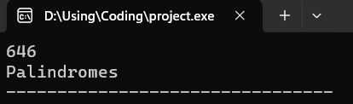
题目2：
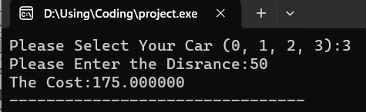
心得体会：
通过本次实验课的学习，我了解了C语言中的逻辑量和逻辑运算符，练习使用了用于逻辑判断的if语句和switch语句，它们能根据逻辑的真与假控制语句是否执行。同时，我还进一步学习了如何使用C语言来解决生活中的问题。

实验三 循环结构程序设计

一 目的和要求
1 掌握在设计条件型循环结构时，如何正确地设定循环条件，以及如何正确地控制计数型循环结构的次数。
2 熟悉用while语句，do-while语句和for语句实现循环的方法。
3 掌握在程序设计中用循环的方法实现各种算法(如穷举、选代、递推等)。
4 掌握选择结构与循环结构的嵌套。
二 实验内容
题目：日本中学生发现一个奇妙的”定理”请角谷教授证明，而教授无能为力，因此产生了角谷猜想，猜想的内容是：任给一个自然数，若为偶数则除以2，若为奇数则乘3加1，得到一个新的自然数后按照上述规则继续验算，若干次后得到的结果必然是1。请编程验证。
三 算法描述（描述形式可采用流程图或伪代码）
Step1：输入任意一个数x进入循环
Step2：在循环中进行判断奇偶性, 直到x为1时退出循环
Step2-1：如果是奇数，则进行奇数操作
Step2-2：如果是偶数，则进行偶数操作
Step3：x正常退出循环则值为1，角古猜想验证成功
四 源代码
// 实验三
#include <stdio.h>
int main(){
int x;
scanf("%d", &x);
while (x != 1) {
if (x & 1)
x = x * 3 + 1;
else
x /= 2;
printf("%d\n", x);
}
printf("Sucessful Judgement");
return 0;
}
五 实验结果及心得体会
实验结果：
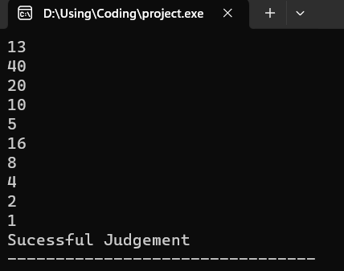
心得体会：
1 使用循环结构可以来描述具有规律性的重复处理。用有限的语句描述多次重复执行的操作，不仅可以大大缩短程序的长度，而且发挥了计算机擅长重复运算的特点，十分高效。
2 掌握了在设计条件型循环结构时，如何正确地设定循环条件，以及如何正确地控制计数型循环结构的次数。
3 选择结构与循环结构可以相互嵌。

实验四 数组

一 实验目的
1 掌握一维数组的定义、赋值和输入输出的方法；
2 掌握字符数组和字符串函数的使用；
3 掌握与数组有关的算法
二 实验内容
题目：现有21根火柴，两人轮流取，每人每次可以取走1至4根，不可夺取，也不能不取，谁取最后一楰火柴谁输。请编写一个程序进行人机对弈，要求人先取，计算机后取；计算机一方为“常胜将军”。最后输出人、机操作步骤及每次取火柴数量。
三 算法描述（描述形式可采用流程图或伪代码）
Step1：初始化火柴数量num为21
Step2：循环变量i为取火柴的次数, 奇数为电脑, 偶数为人的输
Step2.1：如果i为奇数, 则电脑每次取 (num-1)%5根火柴, 保证必赢
Step2.2：如果i为偶数, 则调用do-while结构保证取的数在1到4之间
Step2.3：火柴数量num每次操作后减去取走数, 当电脑操作后num==1时, 保证电脑赢并退出循环
四 源代码
// 实验四
#include <stdio.h>
int main() {
int num = 21,cnt;
for (int i = 0; num > 0; i++) {
printf("Now:%d\n", num);
if (i & 1) {
cnt = (num - 1) % 5;
printf("Computer:%d\n", cnt);
}
else
do {
printf("Input:");
scanf("%d", &cnt);
} while (cnt <= 0 || cnt > 4);
num -= cnt;
if (num == 1) {
printf("Now:1\n");
break;
}
}
printf("Computer Win!");
return 0;
}
五 实验结果及心得体会
实验结果：
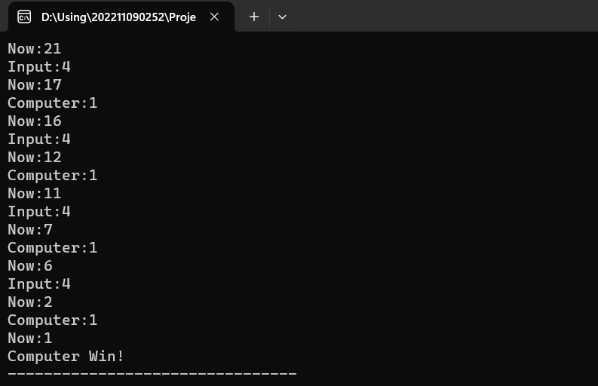

心得体会：
在本节实验课中，我学到了如何使用一维数组，了解了一维数组的底层原理，并使用数组编写了一个程序。我还复习了如何使用while循环以及for循环。这些都让我对C语言有更深刻的了解。

实验五 函数

一 实验目的
1 掌握定义函数的方法；
2 掌握函数实参与形参的对应关系以及“值传递”的方式；
3 掌握函数的调用方法。
二 实验内容
题目：设x取值为区间[1,20]的整数，求函数f(x)=x-sin(x)-cos(x)的最大值。要求：使用自定义函数实现f（x）功能。
三 算法描述（描述形式可采用流程图或伪代码）
Step1：自定义f(x) 函数，调用math.h库中的sin和cos函数，返回double类型的数据
Step2：输入一个整数x，调用f(x) 函数并输出结果
四 源代码
// 实验五
#include <stdio.h>
#include <math.h>
double f(int x) {
return x - sin(x) - cos(x);
}
int main() {
double max = -5;
for (int i = 1; i < 21; i++) {
double temp = f(i);
if (temp > max)
max = temp;
}
printf("The Max Number:%f", max);
return 0;
}
五 实验结果及心得体会
实验结果：
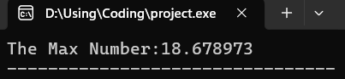
心得体会：
- 掌握了定义函数的方法和函数的调用方法；
- 掌握了函数实参与形参的对应关系以及“值传递”的方式；
- 使用函数可以使程序的各部分相互独立且任务单一，而这些独立的小函数可作为一种构件，用来构成规模较大的程序，便于后续函数的多次引用和修改。

实验六 指针

一 实验目的
1 掌握指针的概念，会定义和使用指针变量；
2 能正确使用变量的指针和指向变量的指针变量；
3 能正确使用数组的指针和指向数组的指针变量；
4 能正确使用字符串的指针和指向字符串的指针变量；
5 正确使用指针作函数参数的方法。
二 实验内容
题目1：运用指针的方法输出高于平均分数的学生成绩
题目2：运用指针法实现对10个整数的排序。
三 源代码

题目1：
// 实验六/题目1
#include <stdio.h>
const int maxn = 100010;
double arr[maxn];
int main() {
int n;
double sum = 0;
scanf("%d", &n);
for (int i = 0; i < n; i++) {
scanf("%lf", &arr[i]);
sum += arr[i];
}
double ave = sum/n;
double *p = arr;
for(int i = 0; i < n; i++) {
if(*p > ave)
printf("%f ", arr[i]);
++p;
}
return 0;
}

题目2：
// 实验六/题目2
#include <stdio.h>
void Sort(int *arr, int n){
for(int i=0;i<n;i++)
for(int j=0;j<n-i;j++)
if(arr[j]>arr[j+1]){
int temp=arr[j];
arr[j]=arr[j+1];
arr[j+1]=temp;
}
}
int main() {
int n=10;
int arr[10];
for(int i=0;i<n;i++)
scanf("%d",&arr[i]);
Sort(arr,n);
for(int i=0;i<n;i++)
printf("%d ",arr[i]);
return 0;
}
四 实验结果及心得体会
实验结果：
题目1：
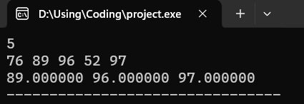
题目2：
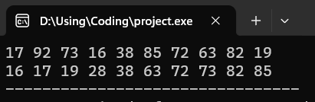
心得体会：
- 指针使得程序在运行时能够获得变量地址，并通过这个地址访问相应的内存单元，使得能够更加便利灵活地控制程序。
- 学会了定义和使用指针变量；学会了使用变量的指针和指向变量的指针变量；学会了使用数组的指针和指向数组的指针；
- 学会了使用指针作函数参数的方法，实际传递的是地址，注意与值传递区分。
实验七 指针与字符串

一 实验目的
1 掌握字符数据、字符串在内存的存储结构。
2 掌握运用字符指针操作字符串数据的方法。
3 掌握常用的字符串处理函数。
二 实验内容
题目1：自写字符串拷贝函数
题目2：删除原字符串中大写字母
三 源代码
题目1：
// 实验七/题目1
#include <stdio.h>
const int maxn = 1000010;
char str1[maxn];
char str2[maxn];
void stringCopy(char *s1, char *s2){
for(int i=0;s2[i]!='\0';i++)
s1[i]=s2[i];
}
int main() {
printf("Please Input the str1:");
scanf("%s",str1);
stringCopy(str2,str1);
printf("str2:%s\n",str2);
return 0;
}

题目2：
// 实验七/题目2
#include <stdio.h>
#include <ctype.h>
const int maxn = 1000010;
char s[maxn];
void printString(char *s) {
printf("Delete the uppercase after:");
int i = 0;
while (s[i] != '\0') {
if(isupper(s[i])) {
i++;
continue;
}
printf("%c",s[i]);
i++;
}
}
int main() {
printf("Please Input the string:");
scanf("%s",s);
printString(s);
return 0;
}
四 实验结果及心得体会
实验结果：
题目1：
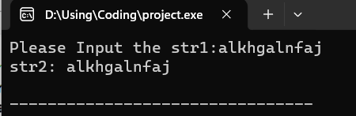
题目2：
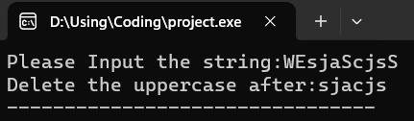
心得体会：
通过实验，我了解了字符串和字符数据在内存中的结构，我还综合使用了之前所学的内容实现了标准库中的函数，并进行了测试。这增长了我的见识和兴趣，希望在之后的计算机学习中获取更多的知识。

实验八 结构体与动态链表的建立

一 实验目的
1 掌握结构体的定义方法。
2 掌握动态内存管理函数。
3 掌握动态链表的建立。
二 实验内容
会员管理信息系统之会员信息的输入、输出。
三 源代码
(全部源代码见附录)
- 输入函数：
void AddVIP() {
system("cls"); /*清屏上一个函数残留界面*/
VIPNode *p = (VIPNode *)malloc(sizeof(VIPNode));
p->next = NULL; /*创建节点并录入信息, 以尾指针指向NULL作为链表的结尾*/
PRINT_HEAD
printf(" Add a new user information!\n");
PRINT_LINE_TWO

printf(" - Please enter the user's name:");
scanf("%s", p->item.name); /*录入新的用户信息进行覆盖*/
getchar();
printf(" - Please enter the user's ID:");
scanf("%s", p->item.id);
getchar();
printf(" - Please enter the user's nickname:");
scanf("%s", p->item.nickname);
getchar();

VIPNode *q = (VIPNode *)malloc(sizeof(VIPNode));
q = vipSystem->head; /*由头节点进行遍历链表*/
while (q->next != NULL)
q = q->next; /*找到链表的尾节点,在尾节点进行数据添加*/
q->next = p;
printf(" - Add successfully!\n");
vipSystem->length++; /*添加节点成功, 链表长度+1*/

printf(" - Press enter to return to the main menu!\n");
getchar();
Init(); /*重复调用, 回到主菜单*/

- 输出函数：
void PrintVIP() {
system("cls"); /*清屏上一个函数残留界面*/
PRINT_HEAD
printf(" All user information\n");
PRINT_LINE_TWO
VIPNode *p = (VIPNode *)malloc(sizeof(VIPNode));
p = vipSystem->head->next; /*从头节点下的第一个数据节点开始遍历*/

printf(" - Order\tName\tID\t\tNickname\n");
int order = 1; /*order用于链表计数*/
while (p != NULL) { /*遍历链表进行输出所有节点*/
PRINT_LINE_TWO
printf(" - %-3d\t\t%s\t%s\t\t%s\n", order++, p->item.name, p->item.id, p->item.nickname);
p = p->next;
}
PRINT_LINE_THREE
printf(" - Press any key to return to the main menu!\n");
getchar();
Init(); /*重复调用, 回到主菜单*/
}
四 实验结果及心得体会
实验结果：
- 初始化:
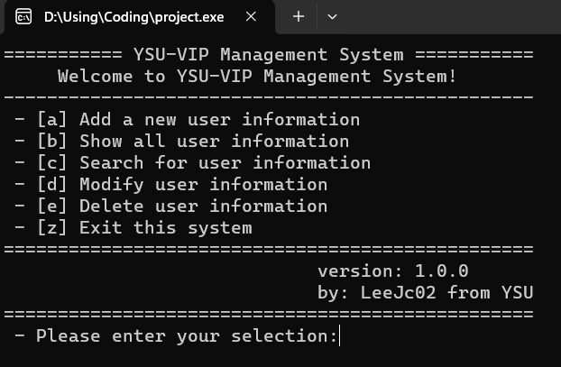
- 输入：
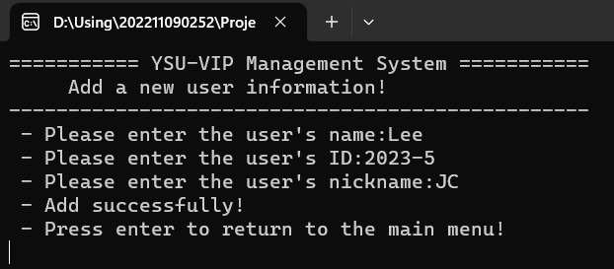
- 输出：
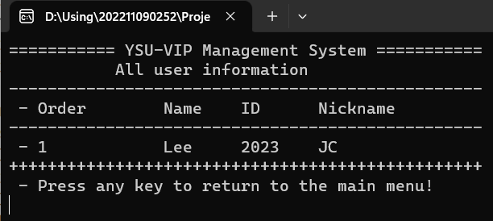
心得体会：
掌握了结构体的定义方法、动态内存管理函数、掌握了动态链表的建立。实现输入和输出函数，掌握了用户数据输入的处理和结果的输出方法。这为后续链表操作提供了坚实的基础。

实验九 动态链表的添加、删除与修改

一 实验目的
1 掌握链表节点的添加、删除、查找和修改。
二 实验内容
会员管理信息系统之会员信息的修改、删除、添加、查找。
三 源代码
(全部源代码见附录)
- 修改函数：
void ModifyVIP() {
system("cls"); /*清屏上一个函数残留界面*/
PRINT_HEAD
printf(" Modify user information\n");
PRINT_LINE_TWO
VIPNode *p = (VIPNode *)malloc(sizeof(VIPNode));
p = vipSystem->head->next;

printf(" - Please enter the user's name:");
char name[PERSON_NAME_LENGTH];
scanf("%s", name);
getchar();

int order = 1;
while (p != NULL) { /*同SearchVIP函数, 遍历链表进行查找并进行数据修改*/
if (strcmp(p->item.name, name) == 0) {
PRINT_LINE_THREE
printf(" - Order\tName\tID\t\tNickname\n");
PRINT_LINE_THREE
printf(" - %-3d\t\t%s\t%s\t\t%s\n", order++, p->item.name, p->item.id, p->item.nickname);
PRINT_LINE_ONE /*查找到数据先进行输出, 再进行覆盖性输入*/

printf(" - Please enter the user's new name:");
scanf("%s", p->item.name);
getchar();
printf(" - Please enter the user's new ID:");
scanf("%s", p->item.id);
getchar();
printf(" - Please enter the user's new nickname:");
scanf("%s", p->item.nickname);
getchar();
printf(" - Modify successfully!\n");
break; /*找到则跳出循环*/
}
p = p->next;
}

if (p == NULL) { /*未能找到则进行二次操作*/
printf(" - [Warning]: No such user information!\n");
char choice;
do {
printf(" - [y] Search user information continue\n");
printf(" - [n] Return to the main menu\n");
PRINT_LINE_TWO
printf(" - Please enter your selection:");
scanf("%c", &choice);
getchar();
if (choice == 'n') break;
else if (choice == 'y') ModifyVIP(); /*重新调用ModifyVIP函数, 以便继续查找*/
else printf(" - [Warning]: Input error, please re-enter!\n");
} while (choice != 'y' && choice != 'n');
}

printf(" - Press enter to return to the main menu!\n");
getchar();
Init(); /*重复调用, 回到主菜单*/
}

- 删除函数：
void DeleteVIP() {
system("cls"); /*清屏上一个函数残留界面*/
PRINT_HEAD
printf(" Delete user information\n");
PRINT_LINE_TWO
printf(" - Please enter the user's name:");

char name[PERSON_NAME_LENGTH];
scanf("%s", name);
getchar();
VIPNode *p = (VIPNode *)malloc(sizeof(VIPNode));
VIPNode *q = (VIPNode *)malloc(sizeof(VIPNode));
p = vipSystem->head->next;
q = vipSystem->head; /*q用于记录p的前一个节点, 以便删除p节点*/

int order = 1;
while (p != NULL) {
if (strcmp(p->item.name, name) == 0) {
PRINT_LINE_THREE
printf(" - Order\tName\tID\t\tNickname\n");
PRINT_LINE_THREE
printf(" - %-3d\t\t%s\t%s\t\t%s\n", order++, p->item.name, p->item.id, p->item.nickname);
PRINT_LINE_ONE /*同SearchVIP函数, 对数据进行遍历查找并打印*/

printf(" - Are you sure you want to delete this user information?\n");
printf(" - [y] Yes, I'm sure!\n");
printf(" - [n] No, I'm not sure!\n");

char choice;
do {
printf(" - Please enter your selection:");
scanf("%c", &choice);
getchar();
switch (choice) {
case 'y':
q->next = p->next; /*删除p节点*/
printf(" - Delete successfully!\n");
vipSystem->length--;
break;
case 'n': break;
default: printf(" - [Warning]: Input error, please re-enter!\n");
}
} while (choice != 'y' && choice != 'n');
break;
}

p = p->next;
q = q->next;
}

if (p == NULL) {
printf(" - [Waning]: No such user information!\n"); /*未找到则输出提示信息*/
char choice;
do {
printf(" - [y] Search user information continue\n");
printf(" - [n] Return to the main menu\n");
PRINT_LINE_TWO
printf(" - Please enter your selection:");
scanf("%c", &choice);
getchar();
if (choice == 'n') break;
else if (choice == 'y') DeleteVIP(); /*重新调用DeleteVIP函数, 以便继续查找*/
else printf(" - [Warning]: Input error, please re-enter!\n");
} while (choice != 'y' && choice != 'n');
}

printf(" - Press enter to return to the main menu!\n");
getchar();
Init(); /*重复调用, 回到主菜单*/
}

- 添加函数：
void AddVIP() {
system("cls"); /*清屏上一个函数残留界面*/
VIPNode *p = (VIPNode *)malloc(sizeof(VIPNode));
p->next = NULL; /*创建节点并录入信息, 以尾指针指向NULL作为链表的结尾*/
PRINT_HEAD
printf(" Add a new user information!\n");
PRINT_LINE_TWO

printf(" - Please enter the user's name:");
scanf("%s", p->item.name); /*录入新的用户信息进行覆盖*/
getchar();
printf(" - Please enter the user's ID:");
scanf("%s", p->item.id);
getchar();
printf(" - Please enter the user's nickname:");
scanf("%s", p->item.nickname);
getchar();

VIPNode *q = (VIPNode *)malloc(sizeof(VIPNode));
q = vipSystem->head; /*由头节点进行遍历链表*/
while (q->next != NULL)
q = q->next; /*找到链表的尾节点,在尾节点进行数据添加*/
q->next = p;
printf(" - Add successfully!\n");
vipSystem->length++; /*添加节点成功, 链表长度+1*/

printf(" - Press enter to return to the main menu!\n");
getchar();
Init(); /*重复调用, 回到主菜单*/
}

- 查找函数：
void SearchVIP() {
system("cls"); /*清屏上一个函数残留界面*/
PRINT_HEAD
printf(" Search for user information\n");
PRINT_LINE_TWO
VIPNode *p = (VIPNode *)malloc(sizeof(VIPNode));
p = vipSystem->head->next;

printf(" - Please enter the user's name:");
char name[PERSON_NAME_LENGTH];
scanf("%s", name);
getchar();

int order = 1;
while (p != NULL) { /*遍历链表进行查找*/
if (strcmp(p->item.name, name) == 0) { /*匹配username,匹配成功输出该节点信息*/
PRINT_LINE_THREE
printf(" - Order\tName\tID\t\tNickname\n");
PRINT_LINE_THREE
printf(" - %-3d\t\t%s\t%s\t\t%s\n", order++, p->item.name, p->item.id, p->item.nickname);
PRINT_LINE_ONE
break;
}
p = p->next;
}

if (p == NULL) { /*p遍历到NULL则说明未找到则输出提示信息*/
printf(" - [Warning]: No such user information!\n");
char choice;
do {
printf(" - [y] Search user information continue\n");
printf(" - [n] Return to the main menu\n");
PRINT_LINE_TWO
printf(" - Please enter your selection:");
scanf("%c", &choice);
getchar();
if (choice == 'n') break;
else if (choice == 'y') SearchVIP(); /*重新调用SearchVIP函数, 以便继续查找*/
else printf(" - [Warning]: Input error, please re-enter!\n");
} while (choice != 'y' && choice != 'n');
}

printf(" - Press any key to return to the main menu!\n");
getchar();
Init(); /*重复调用, 回到主菜单*/
}
四 实验结果
- 修改：
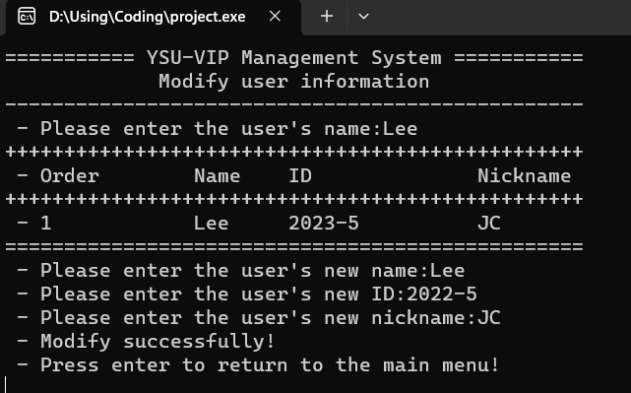
- 删除：
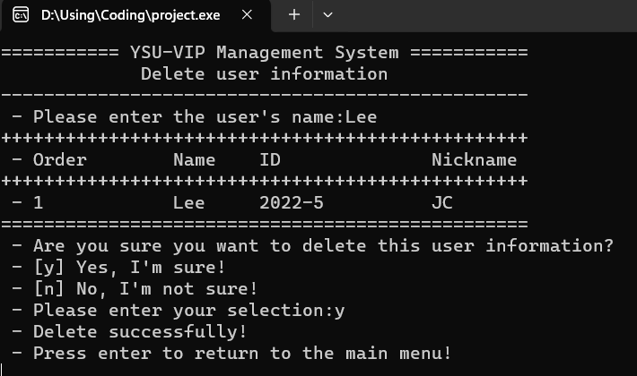
- 添加：
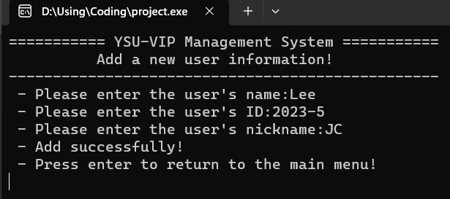
- 查找:
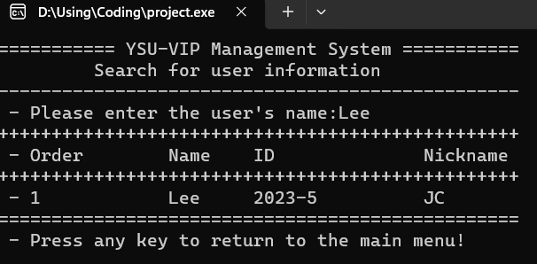
- 查找不到:
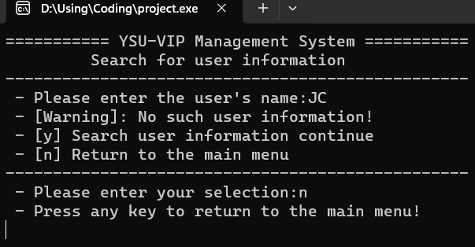
实验心得:
在完成链表实验过程中，我深刻体会到了数据结构的实际运用。通过操作节点、插入、删除等操作，我更好地理解了链表的动态性和灵活性。此外，这次实验锻炼了我的编程技能，使我对内存管理和指针操作更加熟练。链表的设计与应用在实际项目中具有广泛的应用，这次实验为我打下了坚实的基础。
实验十 C#基本控件的使用

一 实验目的
1、熟悉C#编程环境，了解利用可视化控件编程的方法。
二 实验内容
设置一个Button点击按钮事件
三、源代码
//实验10
SimpleButton confirmbButton = new SimpleButton();
confirmbButton.Click +=confirmbButton_Click;

private void confirmbButton_Click(object sender, EventArgs e) {
MessageBox.Show("AAA");
}
四、实验结果及心得体会
实验结果：
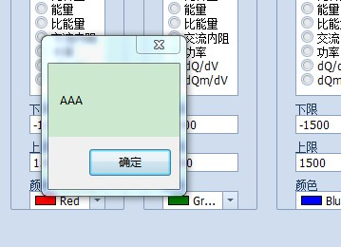
点击按钮成功弹出一个对话框。

心得体会：
C#能够便捷地创建GUI应用，相较于控制台应用，GUI应用更容易使用。本次实验也让我了解了C#语言和C语言的相同之处和不同之处，让我对不同编程语言的特点有了新的认识。

附 录

实验八／九完整代码如下：
// 实验八/九
#include <stdio.h>
#include <stdlib.h>/*调用system函数*/
#include <malloc.h>/*动态分配内存*/
#include <string.h>

/*使用宏定义, 提高代码复用*/
#define PERSON_NAME_LENGTH 21 /*用户名字长度*/
#define PERSON_ID_LENGTH 18 /*用户ID长度*/
#define PERSON_NICKNAME_LENGTH 21 /*用户昵称长度*/
#define PRINT_HEAD printf("=========== YSU-VIP Management System ===========\n");
#define PRINT_LINE_ONE printf("=================================================\n");
#define PRINT_LINE_TWO printf("-------------------------------------------------\n");
#define PRINT_LINE_THREE printf("+++++++++++++++++++++++++++++++++++++++++++++++++\n");

/*VIP节点:用于存储一个用户的信息*/
typedef struct VIP{
char name[PERSON_NAME_LENGTH]; /*用户名字*/
char id[PERSON_ID_LENGTH]; /*用户ID*/
char nickname[PERSON_NICKNAME_LENGTH]; /*用户昵称*/
} VIP;

/*VIPNode节点:用于存储一个VIP节点和下一级节点指针*/
typedef struct VIPNode{
VIP item; /*存储该VIPNode节点的用户信息*/
struct VIPNode *next; /*作为链表节点指向下一节点的尾指针*/
} VIPNode;

/*VIPList节点:用于存储VIPNode初始头节点*/
typedef struct VIPList{
int length; /*链表长度*/
VIPNode *head; /*指向不存储数据的头节点,作为链表的开始*/
} VIPList;

void Init(); /*初始化用户界面*/
void AddVIP(); /*添加用户信息*/
void PrintVIP(); /*输出用户信息*/
void SearchVIP(); /*查找用户信息*/
void ModifyVIP(); /*修改用户信息*/
void DeleteVIP(); /*删除用户信息*/
VIPList *vipSystem = NULL; /*全局变量, 用于存储VIPList初始头节点*/

int main() {
vipSystem = (VIPList *)malloc(sizeof(VIPList));
VIPNode *p = (VIPNode *)malloc(sizeof(VIPNode));
vipSystem->head = p;
p->next = NULL; /*指向一个不存储数据的头节点作为链表的开始*/
vipSystem->length = 0; /*初始化链表长度为0*/
Init(); /*初始化用户界面,打开系统*/
return 0;
}

/**
* @description: 初始化用户界面函数
* @return {*}
*/
void Init() {
system("cls"); /*清屏上一个函数残留界面*/
PRINT_HEAD
printf(" Welcome to YSU-VIP Management System!\n");
PRINT_LINE_TWO
printf(" - [a] Add a new user information\n");
printf(" - [b] Show all user information\n");
printf(" - [c] Search for user information\n");
printf(" - [d] Modify user information\n");
printf(" - [e] Delete user information\n");
printf(" - [z] Exit this system\n");
PRINT_LINE_ONE
printf(" version: 1.0.0\n");
printf(" by: LeeJc02 from YSU\n");
PRINT_LINE_ONE

char choice;
do { /*输入其他将视为无效输入,需重复输入*/
printf(" - Please enter your selection:");
scanf("%c", &choice);
getchar(); /*所有的scanf下的getchar都是为了清除缓冲区的回车符, 防止重复录入出现覆盖*/
switch (choice) {
case 'a': AddVIP(); break; /*添加用户信息*/
case 'b': PrintVIP(); break; /*输出用户信息*/
case 'c': SearchVIP(); break; /*查找用户信息*/
case 'd': ModifyVIP(); break; /*修改用户信息*/
case 'e': DeleteVIP(); break; /*删除用户信息*/
case 'z': printf(" - Exit this system\n");
return; /*退出Init函数, 表明退出系统, 程序结束*/
default: printf(" - [Warning]: Input error, please re-enter!\n");
}
} while(!(choice>='a' && choice<='e') && choice!='z');
}

/**
* @description: 添加用户信息函数
* @return {*}
*/
void AddVIP() {
system("cls"); /*清屏上一个函数残留界面*/
VIPNode *p = (VIPNode *)malloc(sizeof(VIPNode));
p->next = NULL; /*创建节点并录入信息, 以尾指针指向NULL作为链表的结尾*/
PRINT_HEAD
printf(" Add a new user information!\n");
PRINT_LINE_TWO

printf(" - Please enter the user's name:");
scanf("%s", p->item.name); /*录入新的用户信息进行覆盖*/
getchar();
printf(" - Please enter the user's ID:");
scanf("%s", p->item.id);
getchar();
printf(" - Please enter the user's nickname:");
scanf("%s", p->item.nickname);
getchar();

VIPNode *q = (VIPNode *)malloc(sizeof(VIPNode));
q = vipSystem->head; /*由头节点进行遍历链表*/
while (q->next != NULL)
q = q->next; /*找到链表的尾节点,在尾节点进行数据添加*/
q->next = p;
printf(" - Add successfully!\n");
vipSystem->length++; /*添加节点成功, 链表长度+1*/

printf(" - Press enter to return to the main menu!\n");
getchar();
Init(); /*重复调用, 回到主菜单*/
}

/**
* @description: 输出所有的用户信息
* @return {*}
*/
void PrintVIP() {
system("cls"); /*清屏上一个函数残留界面*/
PRINT_HEAD
printf(" All user information\n");
PRINT_LINE_TWO
VIPNode *p = (VIPNode *)malloc(sizeof(VIPNode));
p = vipSystem->head->next; /*从头节点下的第一个数据节点开始遍历*/

printf(" - Order\tName\tID\t\tNickname\n");
int order = 1; /*order用于链表计数*/
while (p != NULL) { /*遍历链表进行输出所有节点*/
PRINT_LINE_TWO
printf(" - %-3d\t\t%s\t%s\t\t%s\n", order++, p->item.name, p->item.id, p->item.nickname);
p = p->next;
}
PRINT_LINE_THREE
printf(" - Press any key to return to the main menu!\n");
getchar();
Init(); /*重复调用, 回到主菜单*/
}

/**
* @description: 查找用户信息
* @return {*}
*/
void SearchVIP() {
system("cls"); /*清屏上一个函数残留界面*/
PRINT_HEAD
printf(" Search for user information\n");
PRINT_LINE_TWO
VIPNode *p = (VIPNode *)malloc(sizeof(VIPNode));
p = vipSystem->head->next;

printf(" - Please enter the user's name:");
char name[PERSON_NAME_LENGTH];
scanf("%s", name);
getchar();

int order = 1;
while (p != NULL) { /*遍历链表进行查找*/
if (strcmp(p->item.name, name) == 0) { /*匹配username,匹配成功输出该节点信息*/
PRINT_LINE_THREE
printf(" - Order\tName\tID\t\tNickname\n");
PRINT_LINE_THREE
printf(" - %-3d\t\t%s\t%s\t\t%s\n", order++, p->item.name, p->item.id, p->item.nickname);
PRINT_LINE_ONE
break;
}
p = p->next;
}

if (p == NULL) { /*p遍历到NULL则说明未找到则输出提示信息*/
printf(" - [Warning]: No such user information!\n");
char choice;
do {
printf(" - [y] Search user information continue\n");
printf(" - [n] Return to the main menu\n");
PRINT_LINE_TWO
printf(" - Please enter your selection:");
scanf("%c", &choice);
getchar();
if (choice == 'n') break;
else if (choice == 'y') SearchVIP(); /*重新调用SearchVIP函数, 以便继续查找*/
else printf(" - [Warning]: Input error, please re-enter!\n");
} while (choice != 'y' && choice != 'n');
}

printf(" - Press any key to return to the main menu!\n");
getchar();
Init(); /*重复调用, 回到主菜单*/
}

/**
* @description: 修改用户信息
* @return {*}
*/
void ModifyVIP() {
system("cls"); /*清屏上一个函数残留界面*/
PRINT_HEAD
printf(" Modify user information\n");
PRINT_LINE_TWO
VIPNode *p = (VIPNode *)malloc(sizeof(VIPNode));
p = vipSystem->head->next;

printf(" - Please enter the user's name:");
char name[PERSON_NAME_LENGTH];
scanf("%s", name);
getchar();

int order = 1;
while (p != NULL) { /*同SearchVIP函数, 遍历链表进行查找并进行数据修改*/
if (strcmp(p->item.name, name) == 0) {
PRINT_LINE_THREE
printf(" - Order\tName\tID\t\tNickname\n");
PRINT_LINE_THREE
printf(" - %-3d\t\t%s\t%s\t\t%s\n", order++, p->item.name, p->item.id, p->item.nickname);
PRINT_LINE_ONE /*查找到数据先进行输出, 再进行覆盖性输入*/
printf(" - Please enter the user's new name:");
scanf("%s", p->item.name);
getchar();
printf(" - Please enter the user's new ID:");
scanf("%s", p->item.id);
getchar();
printf(" - Please enter the user's new nickname:");
scanf("%s", p->item.nickname);
getchar();
printf(" - Modify successfully!\n");
break; /*找到则跳出循环*/
}
p = p->next;
}

if (p == NULL) { /*未能找到则进行二次操作*/
printf(" - [Warning]: No such user information!\n");
char choice;
do {
printf(" - [y] Search user information continue\n");
printf(" - [n] Return to the main menu\n");
PRINT_LINE_TWO
printf(" - Please enter your selection:");
scanf("%c", &choice);
getchar();
if (choice == 'n') break;
else if (choice == 'y') ModifyVIP(); /*重新调用ModifyVIP函数, 以便继续查找*/
else printf(" - [Warning]: Input error, please re-enter!\n");
} while (choice != 'y' && choice != 'n');
}

printf(" - Press enter to return to the main menu!\n");
getchar();
Init(); /*重复调用, 回到主菜单*/
}

/**
* @description: 删除用户信息
* @return {*}
*/
void DeleteVIP() {
system("cls"); /*清屏上一个函数残留界面*/
PRINT_HEAD
printf(" Delete user information\n");
PRINT_LINE_TWO
printf(" - Please enter the user's name:");

char name[PERSON_NAME_LENGTH];
scanf("%s", name);
getchar();
VIPNode *p = (VIPNode *)malloc(sizeof(VIPNode));
VIPNode *q = (VIPNode *)malloc(sizeof(VIPNode));
p = vipSystem->head->next;
q = vipSystem->head; /*q用于记录p的前一个节点, 以便删除p节点*/
int order = 1;
while (p != NULL) {
if (strcmp(p->item.name, name) == 0) {
PRINT_LINE_THREE
printf(" - Order\tName\tID\t\tNickname\n");
PRINT_LINE_THREE
printf(" - %-3d\t\t%s\t%s\t\t%s\n", order++, p->item.name, p->item.id, p->item.nickname);
PRINT_LINE_ONE /*同SearchVIP函数, 对数据进行遍历查找并打印*/

printf(" - Are you sure you want to delete this user information?\n");
printf(" - [y] Yes, I'm sure!\n");
printf(" - [n] No, I'm not sure!\n");
char choice;
do {
printf(" - Please enter your selection:");
scanf("%c", &choice);
getchar();
switch (choice) {
case 'y':
q->next = p->next; /*删除p节点*/
printf(" - Delete successfully!\n");
vipSystem->length--;
break;
case 'n': break;
default: printf(" - [Warning]: Input error, please re-enter!\n");
}
} while (choice != 'y' && choice != 'n');
break;
}
p = p->next;
q = q->next;
}
if (p == NULL) {
printf(" - [Waning]: No such user information!\n"); /*未找到则输出提示信息*/
char choice;
do {
printf(" - [y] Search user information continue\n");
printf(" - [n] Return to the main menu\n");
PRINT_LINE_TWO
printf(" - Please enter your selection:");
scanf("%c", &choice);
getchar();
if (choice == 'n') break;
else if (choice == 'y') DeleteVIP(); /*重新调用DeleteVIP函数, 以便继续查找*/
else printf(" - [Warning]: Input error, please re-enter!\n");
} while (choice != 'y' && choice != 'n');
}

printf(" - Press enter to return to the main menu!\n");
getchar();
Init(); /*重复调用, 回到主菜单*/
}

